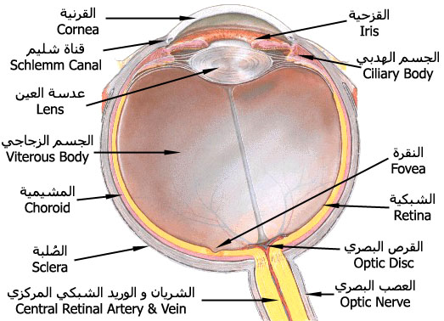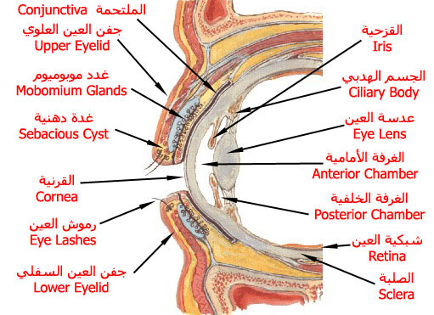
اسم القسم | شكله | وظيفته | اصابته
الحجاج | كهف عميق | يحفظ العين من الاذى
المقلة | فى مهاد دهنى | بمثابة الوسائد تقيها الصدمات التى تحدث فى الرأس
الجفن | ستر سهل الحركة | يغلق ظهور أى أذى محتمل للعين نتيجة للفعل المنعكس
الرموش |  | تزود العين بوسائل حماية اضافية
غدة الدمع | سائل ملحى | يغسل سطحها المكشوف يسمى هذا حين يزداد افرازه الدموع
الليسوزيم | مادة قوية فى الاثر فى وقاية العين من العدوى بالجراثيم
ست عضلات | عينية تستمد أعصابها من الاعصاب المخية الثالث والرابع والسادس | تتحرك العين لتجنب ازدواج الرؤية و التناسق بين العضلات العينية
العين | عضو كروي الشكل لانرى من سطحه الا جزء صغير | اداة ابصار بالغة التعقيد
مقلة العين من الداخل قسمين: | شكل مقلة العين يؤثر فى قدرتها على اسقاط الضوء بدقة على بؤرة الشبكية |  | الاصابة فيها يودي إلى عيوب النظر
السائل المائى | قسم أمامى صغير يحوى سائلا رقيقا صافيا | وتجرى فى هذين السائلين عملية الدوران  تبادل محدود وبين الدم
السائل الزجاجى | وقسم رئيسى كبير يحوى مادة هلامية او جلاتينية
القرنية | النافذة الامامية الصافية القليلة التحدب و تفوق سواها من أنسجة الجسم فى تهيؤها لطول بقاء | يتحكم على كل الاشعة الضوئية الداخلة للعين بالنفاذ عبرها. | تكدرت وفقدت صفاءها عندها تصبح العين عاجزة عن الابصار
العدسة | تقع خلف القرنية ويفصلها عنها السائل المائى وهي قرص محدب وتتعلق بأربع عضلات يمكن شدها وارخاؤها، مما يؤدى الى تغيير شكل العدسة. | والعدسة والقزحية( يهيئان لنا ان نستقبل صورا محدودة واضحة، وان نتمكن من تسديد بصرنا نحو الاجسام القريبة والبعيدة.- اسقاط صور الاشياء القريبة)  تستقبل الاشعة الضوئية المتوازية ثم تجمعها فى بؤرة محددة تقع فى الجدار الخلفى للعين
القزحية | حجبا جزئيا حاجز ملون | تتحكم في اتساع الفتحة التى ينفذ منها الضوء الى العدسة
الكاتاركت(الماء الابيض | تشبه العدسة فى تكوينها من نسيج شفاف خال من الاصباغ والدم. ويصيب الخصوص كبار السن. ويمكن معالجته بازالة العدسة واستخدام توضع عدسة بديلة | داء يعوق الابصار الى حد ملحوظ،
حدقة العين | تلك الفتحة نفسها التى تظهر كبقعة مستديرة سوداء فى مركز القزحية | يتغير اتساعها نتيجة لرد فعل منعكس بالنسبة شدة الضوء، او لتكيف العين للنظر البعيد او القريب .
الشبكية | البطانة الداخلية لكرة العين و تحوى الاعضاء النهائية الحسية للابصار  تحتوى على خلايا عظيمة التخصص تسمى العصى والمخاريط وهى المستقبلات للضوء
العصى |  | تجعلنا ندرك درجة سطوع الضوء و الابصار فى الظلام
المخاريط |  | تضفى الالوان على الصورة المتكونة وتحوى انواعا مختلفة من المواد الحساسة للضوء يتأثر كل نوع منها بلون معين
مركز الشبكية | وهى البقعة التى تستقبل فيها صورة جسم ما. نوجه اليه بصرنا توجيها مباشرا.
الافثلموسكوب | جهاز منظار العيون | يتيح للطبيب أن يلقى نظرة شاملة على حالة الشرايين الصغيرة في الشبكيه
النقطة العمياء | خالية من الاعصاب الحسية
المخ المتوسط |  | تصل له الافعال البصرية المنعكسة
الفصين المؤخرين |  | ادراك الصور
الابصار المجسم(المزدوج) | يرجع الى الاختلاف الطفيف بين الصورتين اللتين استقبلتهما العينان،
يختلف الناس فى قوة ابصارهم فى الظلام | ونقص فيتامين(أ) فى الطعام
الطيف الشمسى المرئى(الوان الطيف). | سلم طول الموجات التى تتأثر بها العين البشرية | للضوء ثلاث خصائص وهى الشدة(درجة النصوع) والتردد(الوان الطيف) ودرجة التركيب(الاشباع اللونى-الصفاء والنقاء)
تمييز الالوان | الاحمر والاخضر والازرق
العمى اللونى | يوجد نوعان
كلى | يعنى ان الفرد يرى فقط بالخلايا العصوية |  | (ابيض واسود)
جزئى | يوجد ثلاثة انواع من العمى الجزئى اكثرها شيوعا الاشخاص الذين لايميزون بين الاحمر والاخضر |  | ويقال عنهم انهم مصابون بالعمى اللونى الاحمر والاخضر. يرون هذين اللونين اصفرا قاتما، واللون البنفسجى يراه ازرق قاتما. ولايستطيع اختيار الفراولة او التقييد باشارات المرور

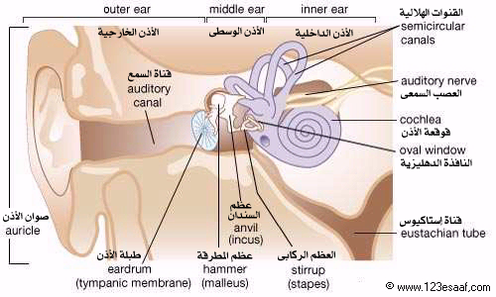
اسم القسم | تركيبه | وظيفته | اصابته
الاذن الخارجية |  | تلتقط امواج الصوت
الصيوان | الجزء الظاهر من الاذن |  | الصماخ. قد تعوق السمع اذا تراكمت
طبلة الاذن | نهاية تلك القناة توجد صفيحة مقعرة قليلا | تحدث ذبذبات يدركها المخ اصواتا | واذا ازدادت الطبلة غلظة او تعرضت للتلف ضعفت حاسة السمع ضعفا شديدا
الاذن الوسطى | المملوءة بالهواء، توجد خلف الطبلة | قناة استاكيوس يحفظ ظغط الهواء وبالتالي توازن الجسم
ثلاثة عظيمات المطرقة والسندان والركاب | تكون سلسلة متصلة لنقل الذبذبات الى الكوة او النافذة الواقعة بين الاذن الوسطى والاذن الداخلية |  | واذا تصلبت الاربطة التى تصل هذه العظيمات ببعضها البعض تقل قدرتها على الاهتزاز فتصاب الاذن بالصمم الجزئى
الاذن الداخلية | المملوءة بسائل | تنتقل خلاله الذبذبات حتى تصل الى العضو النهائى فى الجهاز السمعى وهو القوقعة
القوقعة | انبوبة مملوءة بسائل يزيد طولها عن البوصة قليلا. تلتف حول نفسها التفاف قوقعة الحلزون. | تلتقط الامواج من السائل ثم ينتقل السيال العصبى الى عقد العصب الدماغى الثامن يرسل محاوره للمخ
العصب السمعى | يربطها بمراكز السمع فى المخ.
الذبذبات الصوتية التى تدركها الاذن البشرية | ( 20-20000 ) ذبذبة فى الثانية.
وللصوت ثلاثة خصائص | الشدة  سعة الموجة  درجة التركيب. | وهى الرنة مثل صوت رنان  هى التردد او طول الموجة  قدرة لتمييز الاصوات بدقة | والعيش فى ضوضاء يفقد الفرد السمع.

